  10:00 h  a  11:15 h | LUNES |  | MARTES |  |  | MIÉRCOLES |  | JUEVES |  | VIERNES
 | AVD |  | AVD |  |  | AVD |  | AVD |  | AVD
 | MINDFULNESS  (B)   | TERAPIA DE GRUPO  PSICOEDUCACIÓN  (A)   | NATACIÓN   | MANTENIMIENTO DE CENTRO   |  | ARTETERAPIA   |  |   TAA | TAI CHI   | MUSICOTERAPIA  
12:00 h  a  13:00 h | ESPACIO ESTABLECIDO PARA UTILIZAR ORDENADOR/PROGRAMA GNPT   |  | ESPACIO ESTABLECIDO PARA UTILIZAR ORDENADOR/PROGRAMA GNPT   |  |  | ESPACIO ESTABLECIDO PARA UTILIZAR ORDENADOR/PROGRAMA GNPT |  | TERAPIA DE GRUPO  PSICOEDUCACIÓN  -ADICCIONES- |  | ESPACIO ESTABLECIDO PARA UTILIZAR ORDENADOR/PROGRAMA GNPT
16:15 h  a  17:15 h | BINGO  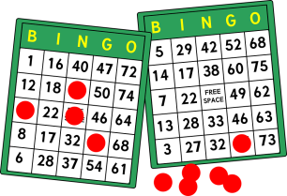 |  | HABILIDADES SOCIALES  (B)   |  | MINDFULNESS  (A) | HABILIDADES SOCIALES  (A) | TERAPIA DE GRUPO  PSICOEDUCACIÓN  (B) | ESTIMULACIÓN COGNITIVA   |  | TEATRO  
SABADO | Terapia de grupo - Adicciones
DOMINGO | Actividades de ocio y tiempo libre

